Merci à nos partenaires

CONTACTS ET RENSEIGNEMENTS
Site : http://judoclubdomloup.sportsregions.fr

Courriel : domloup.judo.info@gmail.com

DES 4 ANS | DU LOISIR A LA COMPETITION
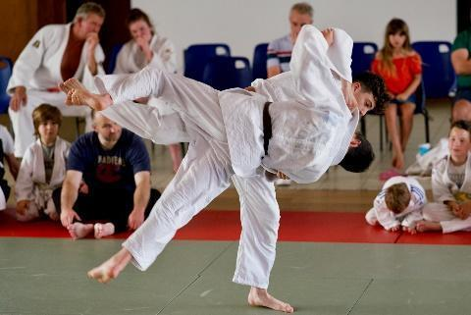
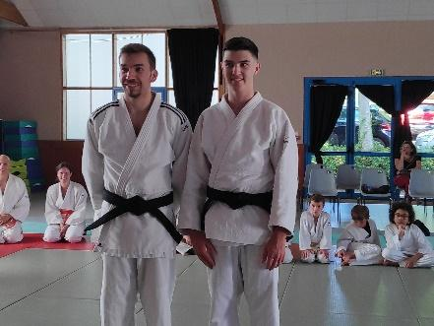

Ceintures noires Kata

Politesse
Courage
Un cours d’essai gratuit est ouvert à tous !
Sincérité
Honneur
Modestie
Respect
Amitié
Contrôle de soi

PARTIE A CONSERVER PAR LE LICENCIE
Le dojo se situe :
Complexe sportif Waldeck Rousseau
35410 DOMLOUP

REGLEMENT INTERIEUR
• J’adhère au club « Domloup Sport Section Judo » pour accéder aux activités sportives proposées et m’engage à participer à la vie de l’association.
• J’ai pris connaissance que, pour toute nouvelle inscription dans la structure, je bénéficie d’une séance gratuite de découverte, mais, dans le cas où je ne souhaite pas donner suite à mon adhésion, je dois le stipuler le jour même. En cas de non-respect de la démarche, l’adhésion sera considérée valide et je serai redevable de ma cotisation. Attention, aucun remboursement de cotisation ne sera effectué. Les coupons ANCV, bons MSA sont acceptés mais à déposer avant le 31 décembre de la saison en cours.
• J’ai pris connaissance que la pratique du judo, jujitsu ou du taiso nécessite une affiliation à la Fédération Française de Judo et Disciplines Associées et j’autorise le responsable de la structure à transmettre mon adhésion individuelle à la FFJDA.
REGLEMENT DE SECURITE
• Pour des raisons de sécurité, il est demandé aux parents dont les enfants participent aux activités sportives, de laisser ceux-ci en présence du professeur chargé de l’encadrement. A eux de s’assurer que celui-ci est présent.
• En cas d’absence, les enfants restent sous la responsabilité des parents. La surveillance cesse à la fin de l’heure d’activité. Les parents pourront reprendre les enfants à ce moment car nous ne pourrons assurer leur surveillance après cette heure.
• Le club ne saurait être responsable des enfants durant leur trajet.
• La responsabilité des parents est engagée pour les dégâts occasionnés par leurs enfants.
• Le club n’est pas responsable des vols ou détériorations commis dans les salles ou leurs dépendances.

Les cours se déroulent chaque samedi (hors vacances scolaires)
Horaires 2023 / 2024
Judo :
- Enfants (5 à 7 ans) : 14h30 / 15h30
- Baby Judo (4 ans) : 15h30 / 16h00
- Enfants (8 à 13 ans) : 16h00 / 17h00

Taiso :
Enfants / Adultes (à partir de 10 ans) : 17h00 / 18h00

Judo (à partir de 14 ans) / Jujitsu :
Enfants / Adultes : 18h00 / 19h00

Chaque participant peut à son gré rester sur le créneau suivant afin de pratiquer les disciplines qui l’intéressent.
Possibilité d’aller aux cours de Chantepie, Retiers, Piré-sur-Seiche, La Guerche de Bretagne et Renazé.
Tarifs 2023 / 2024
- Baby judo (2019) : 95 €
- Enfants (2018/2017/2016) : 135 €
Nouvelle formule ouverte à partir de 8 ans : 155 €
Possibilité de participer à un ou plusieurs cours de Judo 8-13 ans / Taïso / Jujitsu
Possibilité de paiement en plusieurs fois

Quelques dates (sous réserve)
Judo team – entrainement inter-sites chaque mois
Déc 2023 Compétition amicale Chantepie
13/01/2024 Galette des rois
15/06/2024 Remise des ceintures

